QUY TRÌNH TUYỂN SINH THEO HÌNH THỨC XÉT TIÊU CHÍ ĐÁNH GIÁ
DÀNH CHO MẦM NON, TIỂU HỌC, THCS
- Đăng ký hồ sơ trực tuyến tại cổng thông tin
Bước 1: Tại màn hình trang chủ, nhấn nút Đăng ký tuyển sinh

Hệ thống hiển thị danh sách các kỳ tuyển sinh đang triển khai:
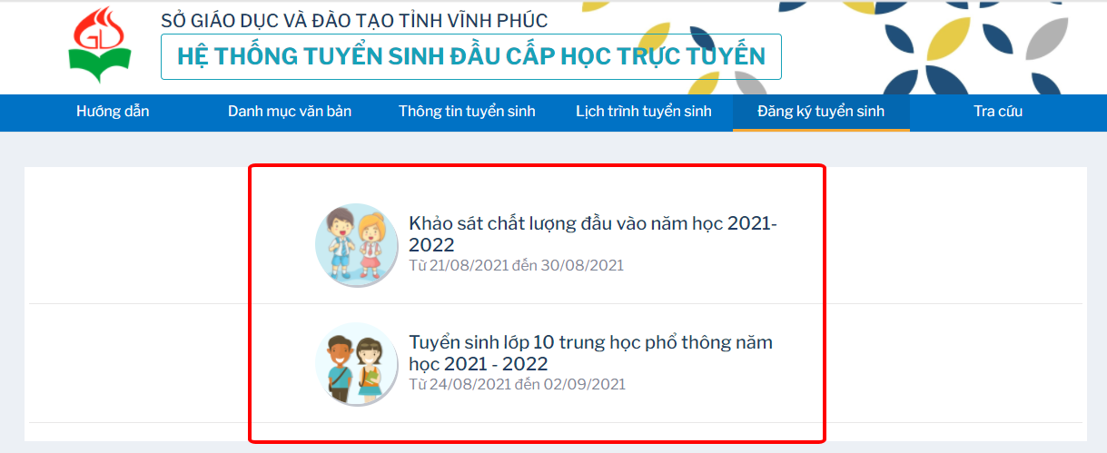
Bước 2: Click kỳ tuyển sinh cần sử dụng:
Bước 3: Phụ huynh/học sinh nhấn vào ô “Chọn trường”:
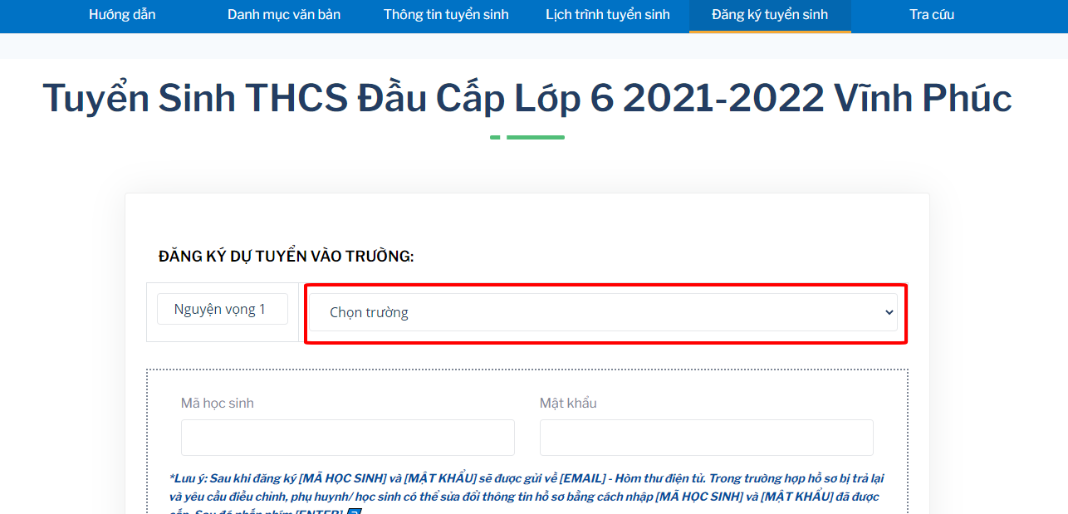
Bước 4: Chọn trường muốn đăng ký trong danh sách trường tuyển sinh:
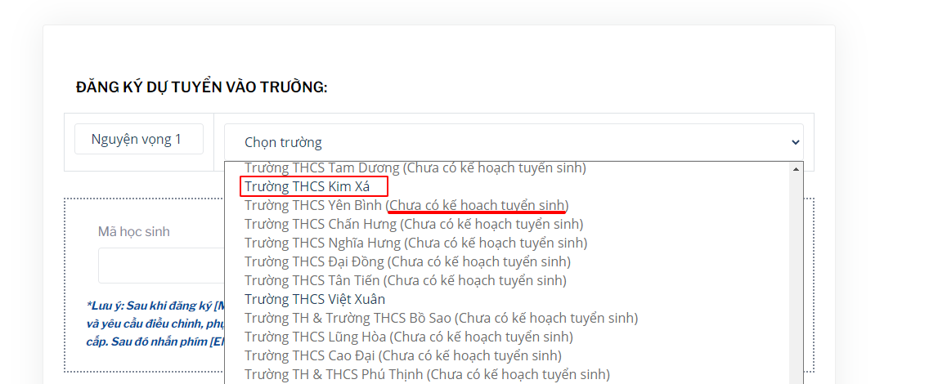
- Lưu ý:
- Phụ huynh/học sinh không thể thực hiện đăng ký được tại các trường chưa thiết lập kế hoạch tuyển sinh.
- Đối với Trường chất lượng cao
- Phụ huynh/học sinh muốn đăng ký học lớp chất lượng cao nhấn “Chọn lớp học” và chọn “Lớp chuyên/chất lượng cao”.
- Phụ huynh/học sinh muốn đăng ký học lớp đại trà không cần thực hiện chọn lớp.
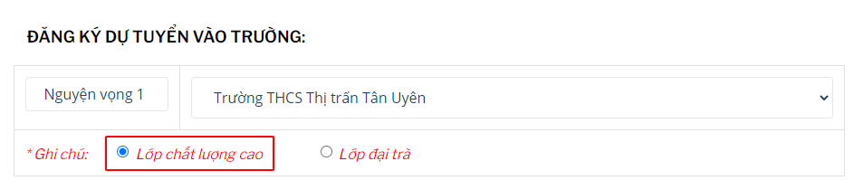
Bước 5: Phụ huynh nhập đầy đủ các trường thông tin vào form đăng ký:
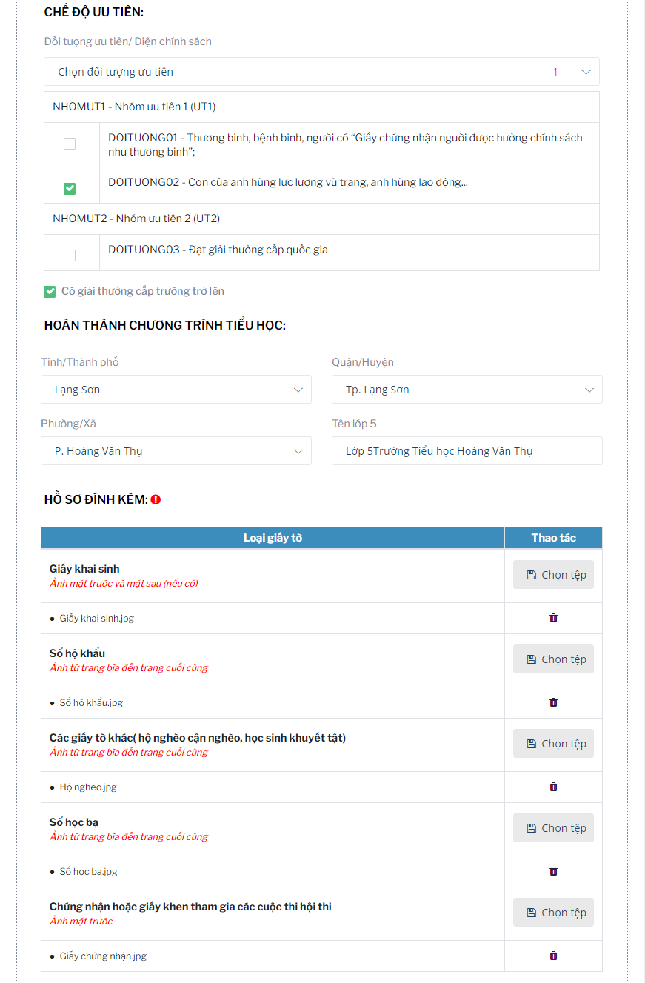
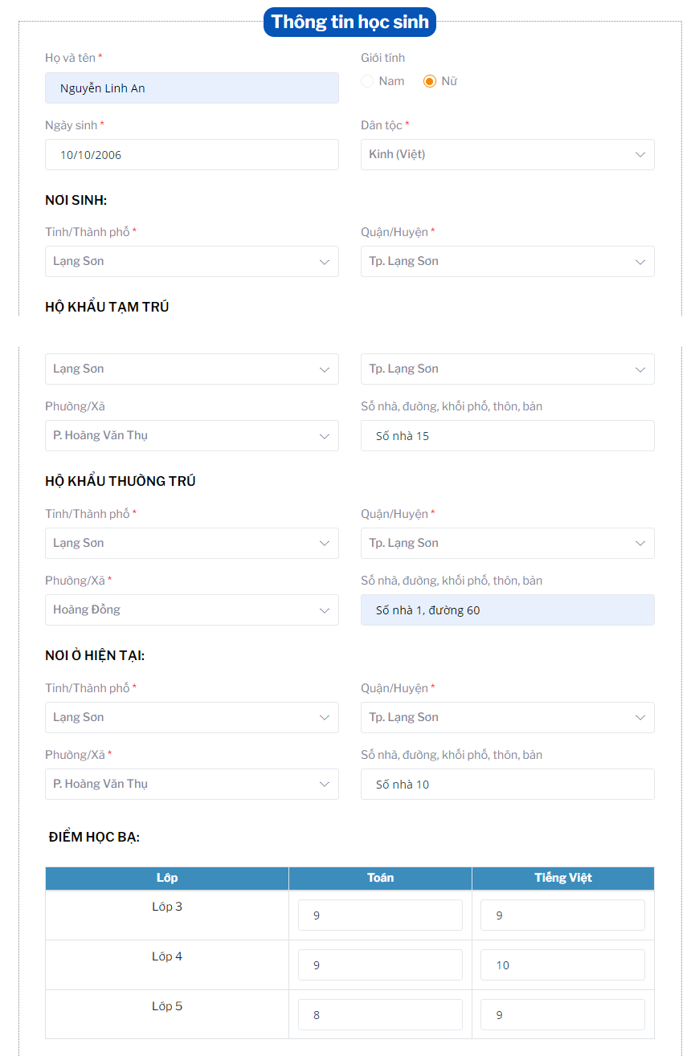

]ư
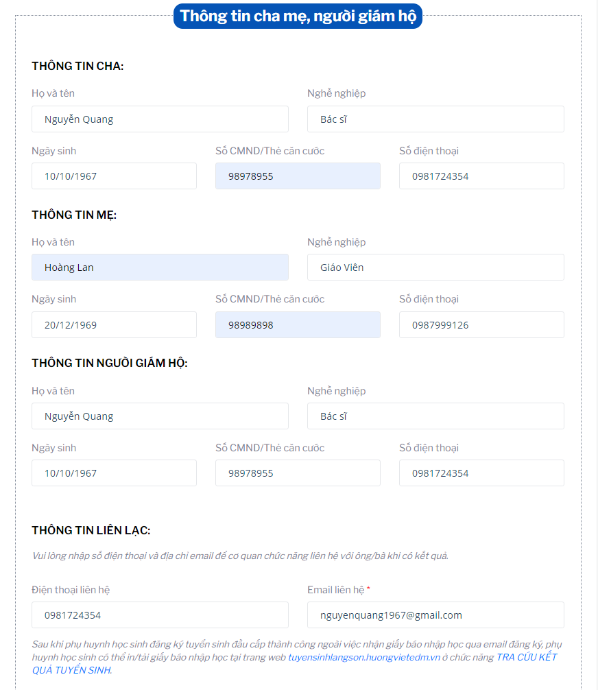
- Lưu ý:
- Mã học sinh, mật khẩu hệ thống sẽ tự động cập nhật, phụ huynh vui lòng kiểm tra e-mail thông báo để nhận mã học sinh và mật khẩu.
- Các thông tin chứa dấu “*” đỏ là các thông tin bắt buộc nhập.
- Nếu thông tin về hộ khẩu thường trú và nơi ở hiện tại không chính xác, phụ huynh vui lòng liên hệ cơ sở giáo dục cũ để chỉnh sửa hoặc đợi đến thời gian mở tuyển sinh trực tiếp mang hồ sơ tới trường để đăng ký tuyển sinh.

- Đăng ký trực tiếp tại trang quản trị
TH1: Thêm hồ sơ tại Hồ sơ đăng ký
Quản trị viên trường chọn Quản lý hồ sơ -> Chọn Hồ sơ đăng ký -> Chọn kỳ tuyển sinh => Click chọn Đồng ý
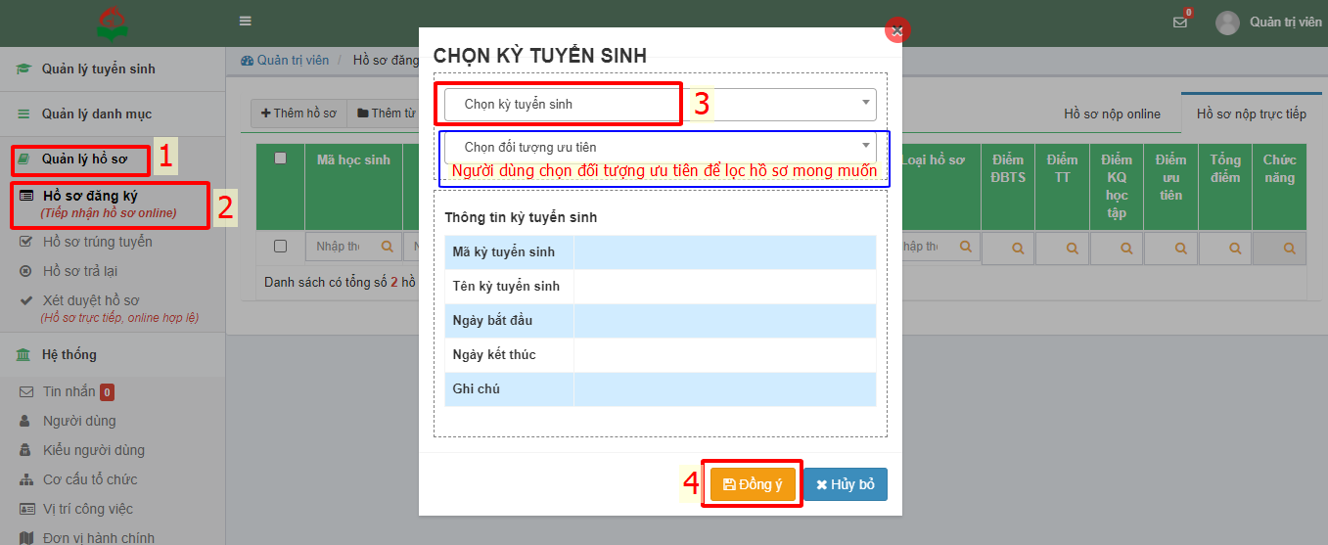
Tại giao diện Hồ sơ đăng ký -> Click chọn Thêm hồ sơ/ Thêm hồ sơ từ file
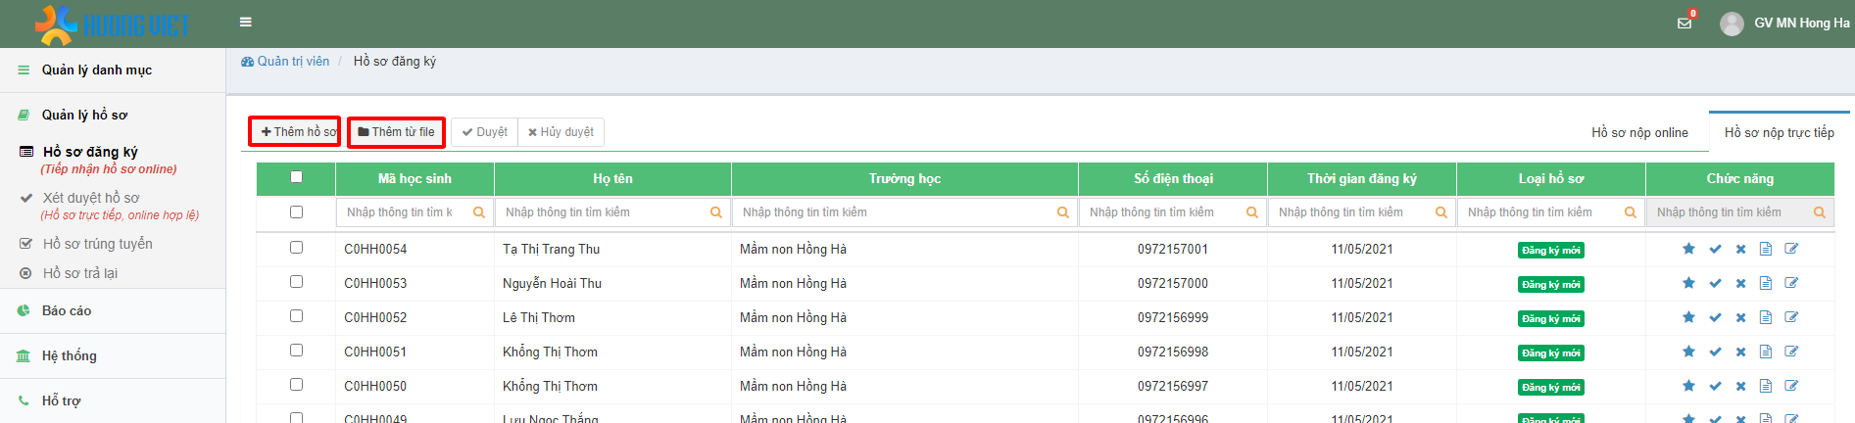
- Thêm hồ sơ: Nhập thông tin hợp lệ và chọn Lưu:
- Lưu ý: Các thông tin chứa dấu “*” đỏ là các thông tin bắt buộc nhập.

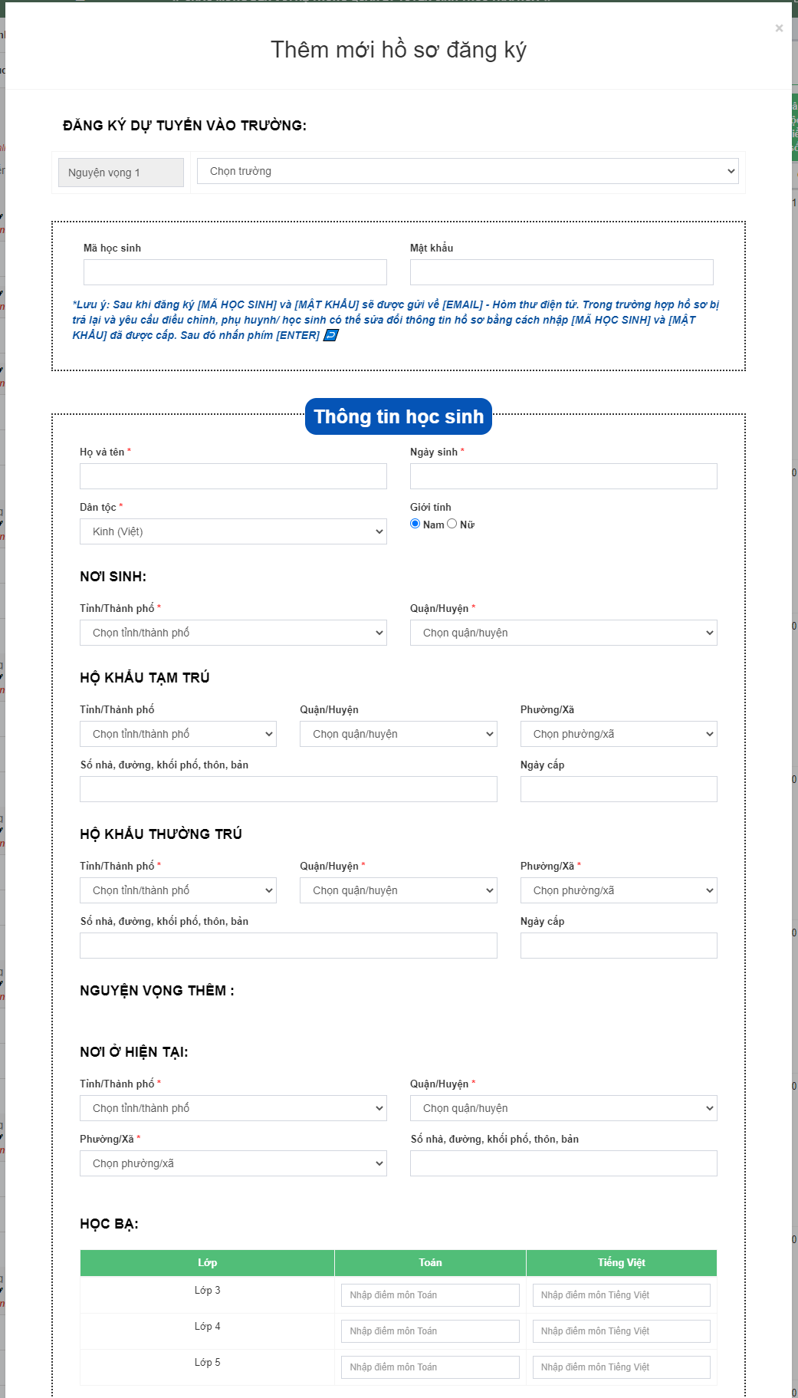
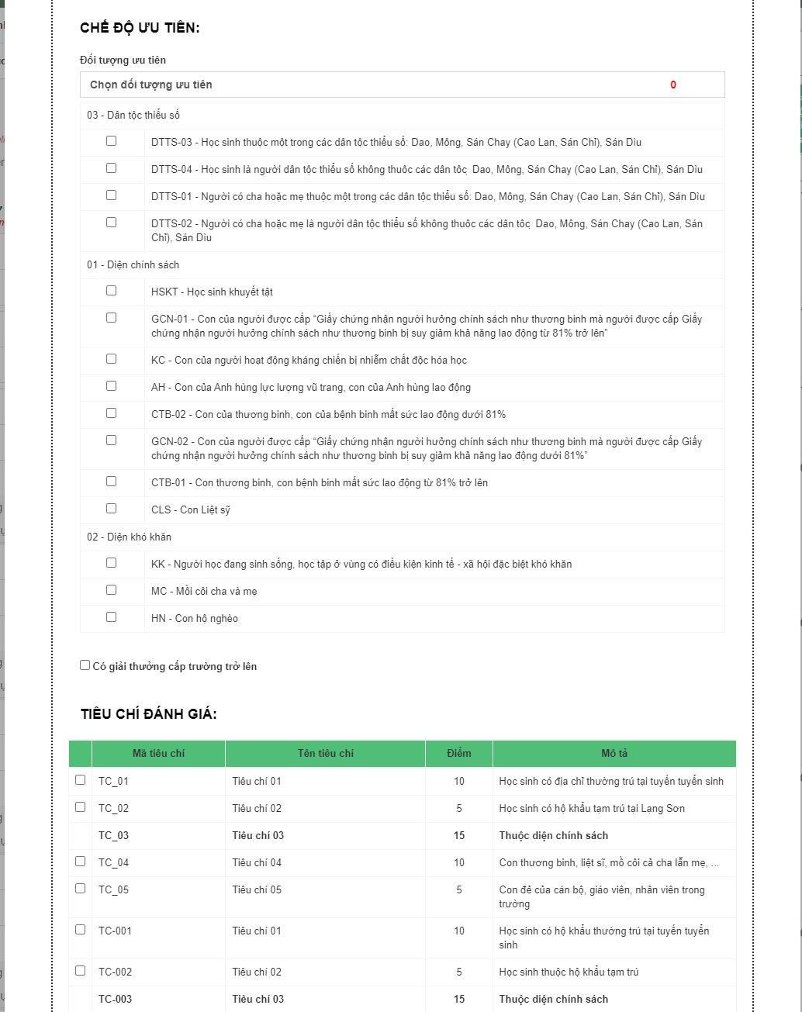
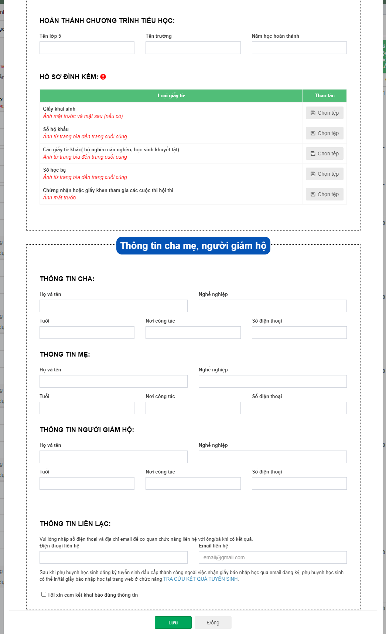
- Thêm từ file: Chọn Tạo file mẫu -> Chỉnh sửa thông tin theo file excel –> Nhấn “Chọn file excel” -> Chọn file đã hoàn thiện thông tin -> Chọn Lưu dữ liệu:
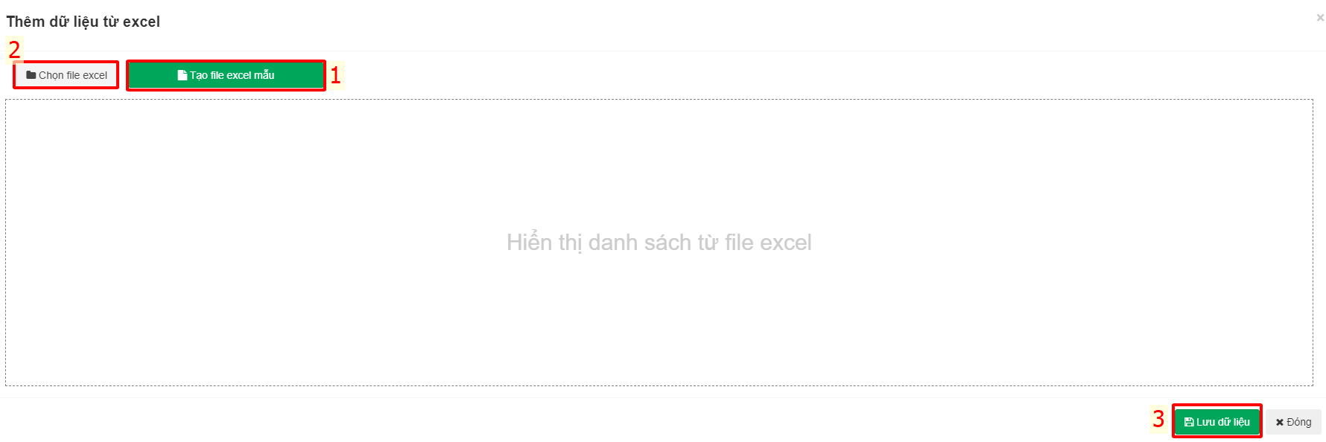
TH2: Thêm hồ sơ từ Xét duyệt hồ sơ
- Lưu ý: Các hồ sơ thêm tại module Xét duyệt hồ sơ là các hồ sơ đã được cán bộ tuyển sinh kiểm tra và các thông tin là hợp lệ.
Cán bộ tuyển sinh chọn Quản lý hồ sơ -> Chọn Xét duyệt hồ sơ ->Chọn kỳ tuyển sinh => Click chọn Đồng ý
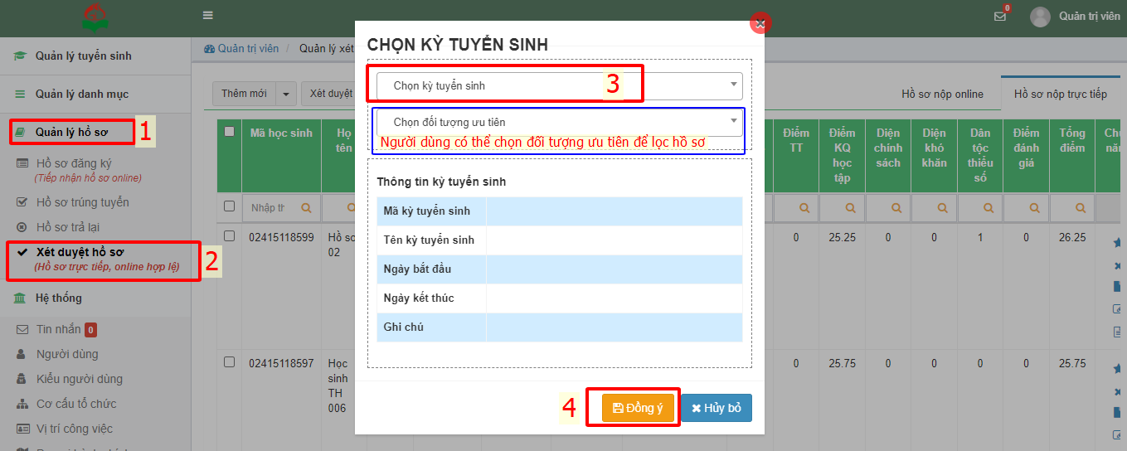
Tại giao diện Xét duyệt hồ sơ-> Click chọn Thêm mới
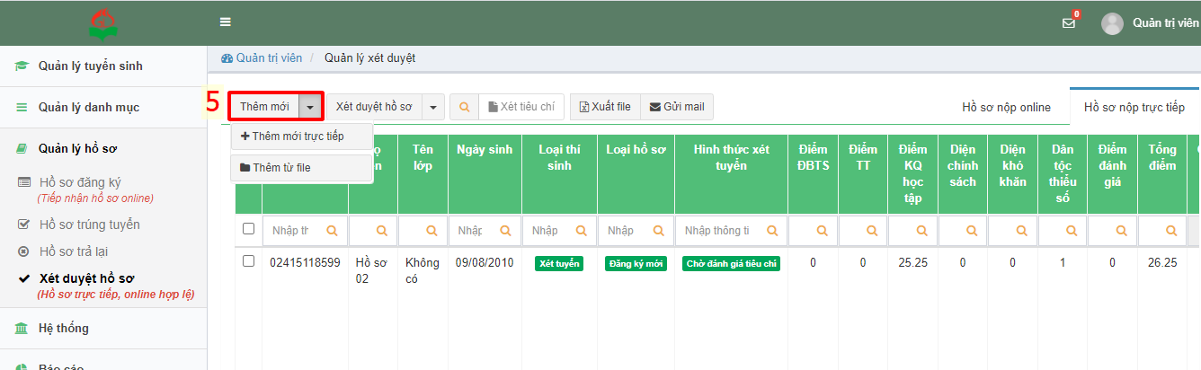
- Thêm mới trực tiếp:
Cán bộ tuyển sinh chọn Thêm hồ sơ trực tiếp:
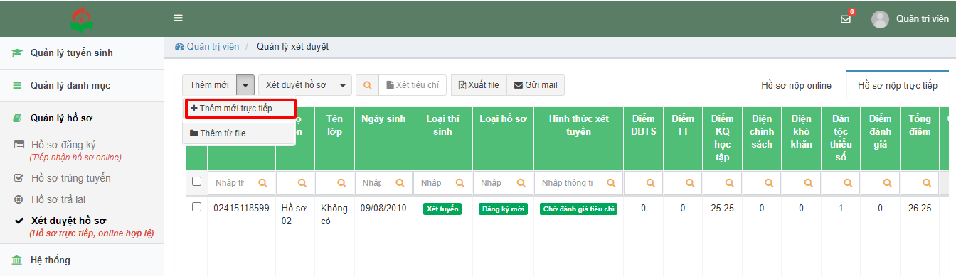
Hệ thống hiển thị màn hình đăng ký -> Người dùng nhập thông tin hợp lệ và chọn Lưu:
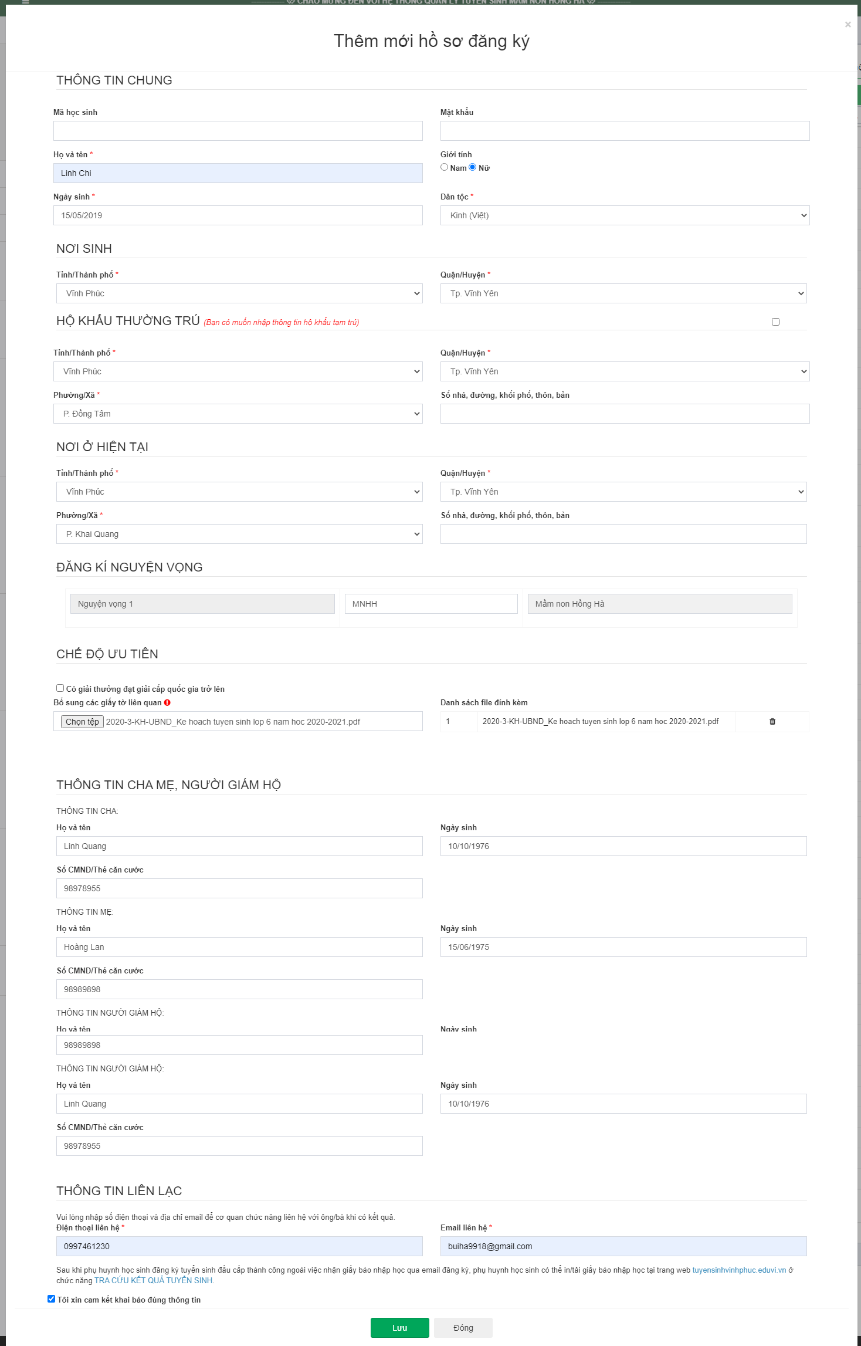
- Thêm từ file:
Cán bộ tuyển sinh chọn Thêm từ file:
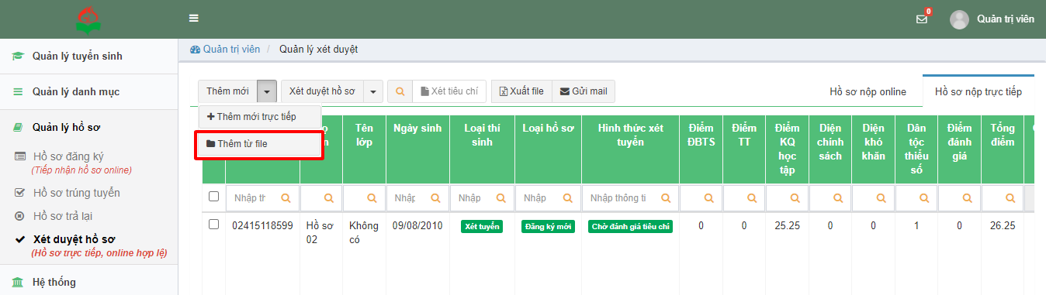
Hệ thống hiện thị màn hình Thêm dữ liệu từ excel -> Cán bộ tuyển sinh chọn Tạo file excel mẫu -> Chỉnh sửa thông tin theo file excel –> Nhấn “Chọn file excel” -> Chọn file đã hoàn thiện thông tin -> Chọn Lưu dữ liệu:

